在進行作業系統除錯時常使用process monitor,底下是有關process monitor的操作:

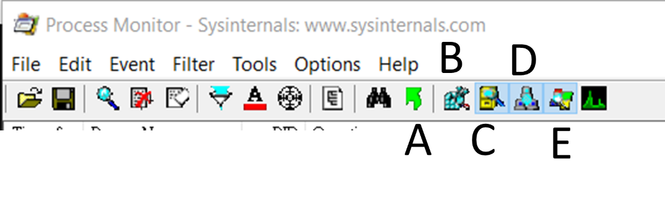

1. 指定你要監聽的範圍是Registry,須選擇哪一項?

(A) A (B) B (C) C (D)D (E) E

2. 指定你要監聽的範圍是file,須選擇哪一項?

(A) A (B) B (C) C (D)D (E) E

3. 指定你要監聽的範圍是process,須選擇哪一項?

(A) A (B) B (C) C (D)D (E) E

4. 指定你要監聽的範圍是network,須選擇哪一項?

(A) A (B) B (C) C (D)D (E) E